RegTestTool_SD502使用说明

版本 | 更新日期 | 修改人 | 备注
V1.0 | 2012-6-28 | 窦磊 | 创建初稿

目 录
目 录 3
1 概 述 4
2 软件界面介绍 4

1 概 述
RegTestTool_SD502.exe是一个寄存器读写软件，它可以对单个或多个寄存器进行读写，以便调试。

2 软件界面介绍
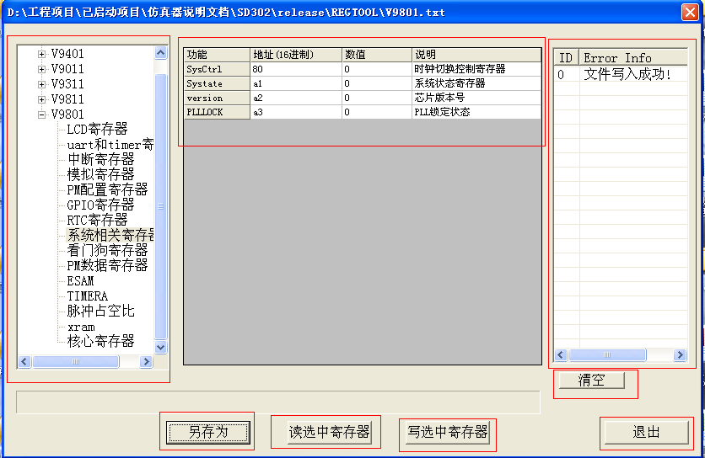
2
1
3
4
5
6
7
8
- 芯片选择区：选择你所要用的芯片以及你所想查看和修改的寄存器。
- 寄存器区域；这里有寄存器的名称，地址、数值对应的说明，地址和数值可以随意填写，但在默认情况下已经填写好其地址，一般不可随意改动。点击下方的读取选中寄存器和写寄存器会对相应地址进行读取，读出的信心显示在“数值”栏里，写入的信息也是“数值”栏的信息。
- 系统信息显示：操作结果会显示在这里
- 另存为：此功能屏蔽。
- 读选中的寄存器：可以读取选中的寄存器，信息显示在“数值”栏里。选中时，可以用shift+左键进行连续选中，如下图
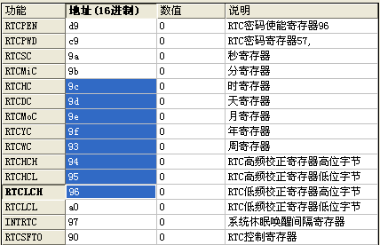
也可以用CTRL+左键进行不连续选择，如下图：
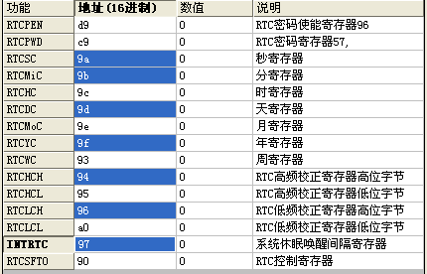
被选中的寄存器就可以进行读取当前寄存器的数据
- 写选中的寄存器：写入当前“数值”到选中的寄存器中，选中方法与读寄存器一样。
- 清空：清空当前ID Error Info表格的信息。
- 退出：关闭软件

